Partnerschaftsvereinbarung zwischen GEA und I&L Biosystems über den Vertrieb des weltweit kleinsten Premium-Separators

Düsseldorf, 11. November 2025 – GEA, einer der weltweit führenden Anbieter von Systemen, Komponenten und Lösungen für die Lebensmittel-, Getränke- und Pharmaindustrie, und I&L Biosystems GmbH, ein führender europäischer Lieferant von Life-Science-Geräten, haben eine Partnerschaftsvereinbarung für den Vertrieb und Verkauf des GEA kytero® 10 in den Benelux-Ländern unterzeichnet. Der GEA kytero® 10 ist der weltweit kleinste Premium-Separator für die Verarbeitung kleiner Chargen in der biopharmazeutischen Einwegindustrie. Die Zentrifuge vereint Effizienz, Biosicherheit und Benutzerfreundlichkeit in einem vollständig geschlossenen Einwegkonzept. Dank des patentierten kontaktlosen GEA breezeDrive®-Systems arbeitet der kytero® 10 völlig kontaminationsfrei, wartungsarm und leise. Für die Installation sind nur Strom und optional sterile Luft erforderlich, keine CIP- oder SIP-Reinigung, was ihn ideal für Labore mit begrenztem Platzangebot und begrenzten Versorgungsmöglichkeiten macht.

Innovative Lösung für Anwendungen in der Pharma-, Biotech- und New-Food-Branche

Für Kunden in der biopharmazeutischen Industrie bedeutet Einwegtechnologie die Möglichkeit, Produkte noch schneller auf den Markt zu bringen. Neue, flexible Zellkultur-Produktionssysteme setzen auf kleinere Anlagen mit Einwegelementen, daher erfüllt die GEA kytero® 10 die Anforderungen und Wünsche der biopharmazeutischen Industrie. Dieses kompakte System wurde speziell für Forschung, Labore, Universitäten und Institute entwickelt und bietet eine innovative Lösung für Anwendungen in den Bereichen Pharmazie, Biotechnologie und neue Lebensmittel.

GEA kytero® Single Use Tellerseparatoren sind Pionierarbeit – die Technologie passt perfekt zum Produktportfolio von I&L Biosystems

GEA kytero® Single Use Tellerseparatoren leisten Pionierarbeit bei der zeit- und kosteneffizienten Extraktion pharmazeutischer Proteine aus Zellen. Während einer Biotech-Veranstaltung in den Niederlanden nahmen GEA und I&L Biosystems Gespräche über eine mögliche Zusammenarbeit auf. Schnell wurde klar, dass der kytero® 10 nahtlos in den Fokus und das Produktportfolio von I&L Biosystems passt. Die Partnerschaft wird zunächst die Benelux-Länder umfassen, mit der Möglichkeit einer Ausweitung auf ganz Europa. Mit Standorten in ganz Europa ist I&L Biosystems für den Vertrieb, die Installation und die Wartung hochwertiger Laborgeräte und -lösungen, insbesondere im Bereich der Biotechnologie, verantwortlich. „Der kytero® 10 passt perfekt in unser Produktportfolio, das sich auf nachhaltige und innovative Lösungen für die Bioprozess-Technologie konzentriert. Durch die Zusammenarbeit mit GEA erhalten unsere Kunden in den Benelux-Ländern Zugang zu einer einzigartigen Technologie, die Forschungs- und Produktionsprozesse vereinfacht und beschleunigt“, sagt Daniël Bindels, CEO von I&L Biosystems. „Mit dem kytero® 10 bringen wir industrielle Separationstechnologie ins Labor. Das ist ein echter Meilenstein in der Bioverfahrenstechnik“, fügt Edwin Telgenkamp, Account Manager Sales bei GEA, hinzu.

Die wichtigsten Merkmale und Vorteile von kytero® 10 auf einen Blick

· Weltneuheit im Labormaßstab: kompakt, benutzerfreundlich und mit fortschrittlicher Disc-Stack-Technologie ausgestattet.
· Zentrale Rolle in der pharmazeutischen Entwicklung: unterstützt die Forschung und Produktion moderner Wirkstoffe.
· Effiziente Zell- und Bakterientrennung: optimiert die Fermentationsabtrennung für eine Vielzahl von Zellkulturen.
· Flexible Anwendung: ideal für sehr kleine Chargen, frühe Entwicklungsphasen, Perfusion und Pilotversuche.
· Nahtlose Skalierbarkeit: vom Labor bis zur Großproduktion unter Verwendung derselben Industriestandards.
· Maximale Einfachheit: Schnelle Implementierung mit minimalem Reinigungs- und Platzbedarf dank des Einwegkonzepts.

Fotos:

Foto 1:

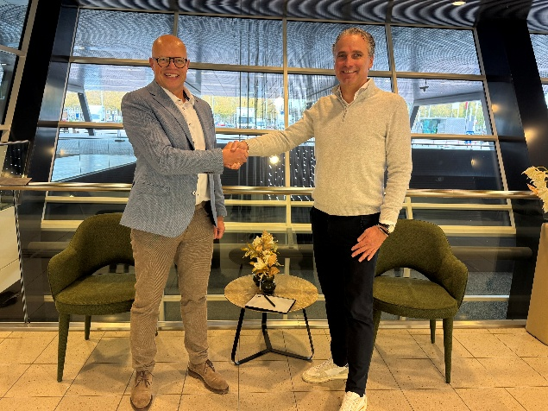

Foto 1, Bildunterschrift: Edwin Telgenkamp, GEA Account Manager Sales (links) und Daniel Bindels, CEO I&L Biosystems GmbH (rechts) besiegeln die Zusammenarbeit. (Foto: GEA)

Foto 2:

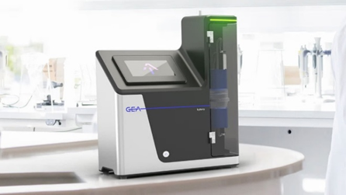

Foto 2, Bildunterschrift: Der GEA kytero® 10 ist der weltweit kleinste Premium-Separator für die Verarbeitung kleiner Chargen von Einweg-Biopharmazeutika. (Foto GEA/Sophie Bastian)

HINWEISE AN DIE REDAKTION

- Weitere Informationen zu GEA
- Zur GEA Presseseite
- Zur GEA Mediathek
- Hintergrundinformationen zu aktuellen Themen finden Sie unter Features
- Folgen Sie GEA auf  

Über GEA
GEA ist weltweit einer der größten Systemanbieter für die Nahrungsmittel-, Getränke- und Pharmaindustrie. Der 1881 gegründete und international tätige Technologiekonzern fokussiert sich dabei auf Maschinen und Anlagen sowie auf anspruchsvolle Prozesstechnik, Komponenten und umfassende Service-Dienstleistungen. So wird beispielsweise jeder zweite Pharmaseparator für essenzielle Gesundheitsprodukte wie Impfstoffe oder neuartige Biopharmazeutika von GEA hergestellt. Im Lebensmittelbereich wird jede vierte Nudelpackung oder jedes dritte Hähnchen-Nugget mit Technologie von GEA verarbeitet. Mit mehr als 18.000 Beschäftigten erwirtschaftete der Konzern im Geschäftsjahr 2024 in über 150 Ländern einen Umsatz von rund 5,4 Mrd. EUR. Weltweit verbessern die Anlagen, Prozesse und Komponenten von GEA die Effizienz und Nachhaltigkeit in der Produktion von Kunden. Sie tragen erheblich dazu bei, den CO2-Ausstoß, den Einsatz von Plastik und Lebensmittelabfall zu reduzieren. Dadurch leistet GEA einen entscheidenden Beitrag auf dem Weg in eine nachhaltige Zukunft, ganz im Sinne des Unternehmensleitbildes: „Engineering for a better world“.

GEA ist im DAX und im STOXX® Europe 600 Index notiert und ist darüber hinaus Bestandteil der führenden Nachhaltigkeitsindizes DAX 50 ESG, MSCI Global Sustainability sowie Dow Jones Best-in-Class World und Best-in-Class Europe.

Weitere Informationen finden Sie im Internet unter gea.com.
Sollten Sie keine weiteren Mitteilungen der GEA erhalten wollen, senden Sie bitte eine E-Mail an pr@gea.com.

Über I&L Biosystems
I&L Biosystems mit Hauptsitz in Troisdorf, Deutschland, ist ein führender Anbieter von hochwertigen Labor- und Bioprozessgeräten für Biotechnologie, Mikrobiologie und Biowissenschaften. Mit Niederlassungen in den Niederlanden, Belgien, Frankreich, der Schweiz, Dänemark und dem Vereinigten Königreich bietet das Unternehmen seinen Kunden innovative Technologien, fachkundige Unterstützung und persönlichen Service.
Weitere Informationen finden Sie online unter il-biosystems.com

Für Medienanfragen wenden Sie sich bitte an:

Media Relations GEA
Dr. Michael Golek
Peter-Müller-Str. 12, 40468 Düsseldorf
Telefon +49 211 91361505
Tel. +491736205746
michael.golek@gea.com

